Документ предоставлен КонсультантПлюс
Приказ комитета государственной охраны объектов культурного наследия Волгоградской обл. от 15.07.2025 N 251-од "Об утверждении предмета охраны объекта культурного наследия регионального значения "Начальная школа (Школа искусств N 3)", расположенного по адресу (местонахождение): Волгоградская область, г. Волгоград, ул. Социалистическая, 34"

КОМИТЕТ ГОСУДАРСТВЕННОЙ ОХРАНЫ ОБЪЕКТОВ
КУЛЬТУРНОГО НАСЛЕДИЯ ВОЛГОГРАДСКОЙ ОБЛАСТИ

ПРИКАЗ
от 15 июля 2025 г. N 251-од

ОБ УТВЕРЖДЕНИИ ПРЕДМЕТА ОХРАНЫ ОБЪЕКТА КУЛЬТУРНОГО НАСЛЕДИЯ
РЕГИОНАЛЬНОГО ЗНАЧЕНИЯ "НАЧАЛЬНАЯ ШКОЛА (ШКОЛА ИСКУССТВ
N 3)", РАСПОЛОЖЕННОГО ПО АДРЕСУ (МЕСТОНАХОЖДЕНИЕ):
ВОЛГОГРАДСКАЯ ОБЛАСТЬ, Г. ВОЛГОГРАД,
УЛ. СОЦИАЛИСТИЧЕСКАЯ, 34

В соответствии с Федеральным законом от 25 июня 2002 г. N 73-ФЗ "Об объектах культурного наследия (памятниках истории и культуры) народов Российской Федерации", Порядком определения предмета охраны объекта культурного наследия, включенного в единый государственный реестр объектов культурного наследия (памятников истории и культуры) народов Российской Федерации в соответствии со статьей 64 Федерального закона от 25 июня 2002 г. N 73-ФЗ "Об объектах культурного наследия (памятниках истории и культуры) народов Российской Федерации", утвержденным приказом Министерства культуры Российской Федерации от 13 января 2016 г. N 28, Положением о комитете государственной охраны объектов культурного наследия Волгоградской области, утвержденным постановлением Администрации Волгоградской области от 19 декабря 2016 г. N 697-п, приказываю:
1. Утвердить прилагаемый предмет охраны объекта культурного наследия регионального значения "Начальная школа (Школа искусств N 3)", расположенного по адресу (местонахождение): Волгоградская область, г. Волгоград, ул. Социалистическая, 34.
2. Направить копию настоящего приказа в комитет культуры Волгоградской области в целях признания утратившим силу приказа министерства культуры Волгоградской области от 18 декабря 2013 г. N 01-20/432 "Об утверждении описания особенностей, послуживших основаниями для включения в единый государственный реестр объектов культурного наследия (памятников истории и культуры) народов Российской Федерации и подлежащих обязательному сохранению (предмета охраны) объекта культурного наследия регионального значения "Начальная школа (Школа искусств N 3)", нач. ХХ в., расположенного по адресу: г. Волгоград, Ворошиловский район, ул. Социалистическая, 34".
3. Настоящий приказ вступает в силу со дня его подписания.

Председатель комитета
А.Ю.БАЖЕНОВ

Утвержден
приказом
комитета государственной
охраны объектов
культурного наследия
Волгоградской области
от 15 июля 2025 г. N 251-од

ПРЕДМЕТ ОХРАНЫ ОБЪЕКТА КУЛЬТУРНОГО НАСЛЕДИЯ РЕГИОНАЛЬНОГО
ЗНАЧЕНИЯ "НАЧАЛЬНАЯ ШКОЛА (ШКОЛА ИСКУССТВ N 3)",
РАСПОЛОЖЕННОГО ПО АДРЕСУ (МЕСТОНАХОЖДЕНИЕ): ВОЛГОГРАДСКАЯ
ОБЛАСТЬ, Г. ВОЛГОГРАД, УЛ. СОЦИАЛИСТИЧЕСКАЯ, 34 <1>

--------------------------------
<1> Адрес (местонахождение) и наименование объекта культурного наследия указаны в соответствии с актом федерального органа охраны объектов культурного наследия о регистрации объекта культурного наследия в Едином государственном реестре объектов культурного наследия (памятников истории и культуры) народов Российской Федерации.

Предметом охраны объекта культурного наследия регионального значения "Начальная школа (Школа искусств N 3)", расположенного по адресу (местонахождение): Волгоградская область, г. Волгоград, ул. Социалистическая, 34, являются:

N п/п | Элементы предмета охраны | Описание элемента предмета охраны | Иллюстрации
1. | Местоположение и градостроительные характеристики | отдельно стоящее здание, расположенное по линии застройки ул. Социалистической, выходящее на нее главным юго-восточным фасадом и участвующее в формировании фасада ул. Социалистической; | 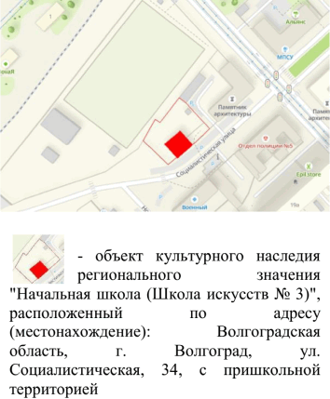
1. | Местоположение и градостроительные характеристики | видовые раскрытия главного и бокового фасадов с ул. Социалистической г. Волгограда | 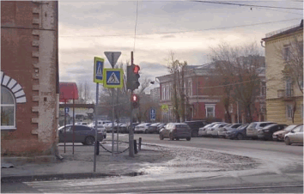
2. | Объемно-пространственная композиция здания (на дату строительства) | двухэтажный прямоугольный в плане основной (сохранившийся) объем здания, высотные отметки его венчающего карниза | 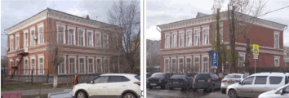  общие виды главного и боковых фасадов (слева - с юга, справа - с востока)
3. | Форма крыши | форма крыши - вальмовая со слуховыми окнами и деревянной стропильной конструкцией;  высотные отметки крыши | 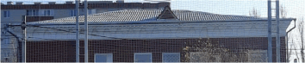  вид с северо-запада  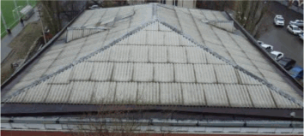  вид с юго-запада
4. | Композиционное и архитектурно-художественное оформление фасадов (на дату строительства) | ритм, характер и структура вертикального и горизонтального членения фасадов, первоначальное расположение, количество, размеры и конфигурация проемов;
4. |  | юго-восточный (главный) фасад, его декоративное убранство, включающее следующие элементы:  - венчающий карниз с кронштейнами, напоминающими "сухарики", поддерживаемый стилизованными ступенчатыми кронштейнами (усложнен дополнительным профилем) раскрепованного фриза;  - межэтажный ступенчатый карнизный пояс с сухариками и кирпичной подосновой для устройства отливов;  - подоконные карнизы, подчеркивающие линию окон 1-го и 2-го этажей здания;  - плоские оконные и дверной наличники с "ушами" и сандриками в виде прямых карнизов с кронштейнами, напоминающими "сухарики" и кирпичной подосновой для устройства отливов; | 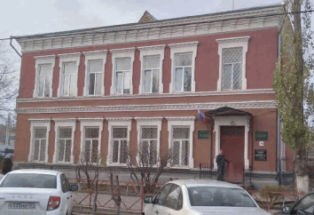  юго-восточный (главный) фасад  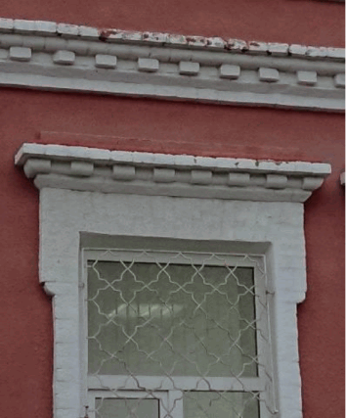  межэтажный карниз и наличник с сандриком  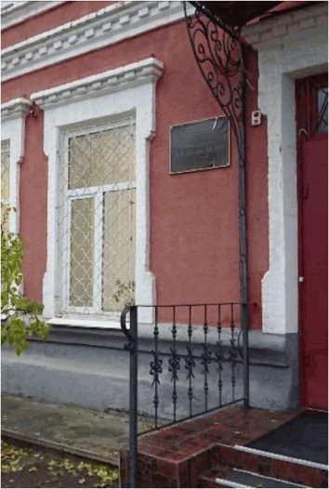  наличники: оконный и дверной (фрагмент)  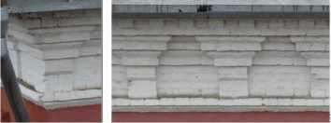  венчающий карниз главного юго-восточного фасада (слева - южный угол, изменение профиля)  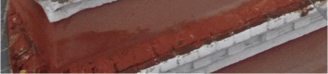  подоснова под отлив межэтажного карниза
4. |  | юго-западный и северо-восточный (боковые) фасады, их декоративное убранство, включающее следующие элементы:  - венчающий карниз с сухариками, поддерживаемый стилизованными ступенчатыми кронштейнами раскрепованного фриза;  - межэтажный ступенчатый карнизный пояс с сухариками и кирпичной подосновой для устройства отливов;  - подоконные карнизы, подчеркивающие линию окон 1-го и 2-го этажей здания;  - плоские наличники окон с "ушами" и сандриками в виде прямых карнизов и кирпичной подосновой для устройства отливов; | 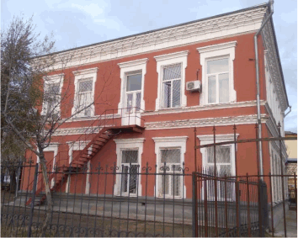  юго-западный (боковой) фасад  фрагменты наличников окон юго-западного (бокового) фасада:  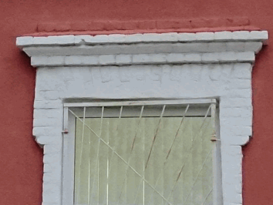  верхняя часть наличника окон 1-го этажа здания с подосновой под отлив  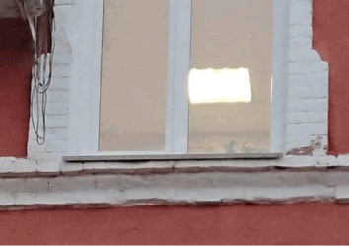  нижняя часть наличника окон  2-го этажа здания с подоконным карнизом  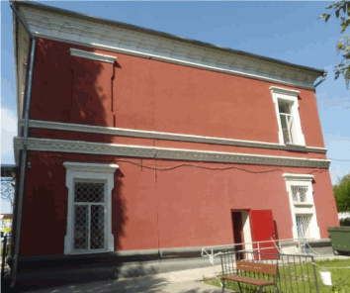  северо-восточный (боковой) фасад
4. |  | северо-западный фасад (дворовой), его декоративное убранство, включающее следующие элементы:  - венчающий карниз с сухариками, поддерживаемый стилизованными ступенчатыми кронштейнами раскрепованного фриза;  - межэтажный ступенчатый карнизный пояс с сухариками и кирпичной подосновой для устройства отливов, заканчивающийся на северном фланге;  - подоконные карнизы, подчеркивающие линию окон 1-го (прерывается на северном фланге) и 2-го этажей здания | 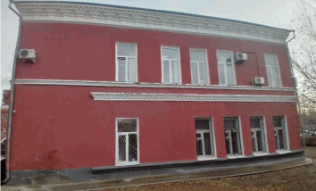  северо-западный (дворовой) фасад  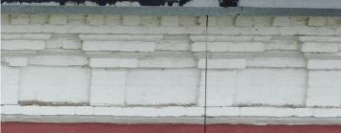  венчающий карниз с фризом  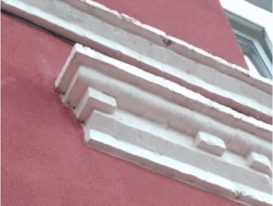  завершение межэтажного карниза
5. | Материал и характер обработки фасадов (на дату строительства) | открытая кирпичная кладка с тонкой известковой обмазкой (краской), сохраняющей ее фактуру (плоскости кирпичей и швы)
6. | Колористическое решение | цвет стен и архитектурно-декоративных элементов - белый (цвет известковой обмазки) | 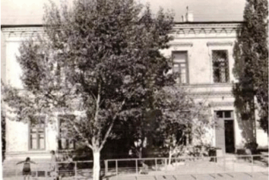  цветовое решение главного фасада до оштукатуривания (историческое фото)
7. | Заполнение оконного проема (на дату сохранившегося элемента) | металлическая решетка, расположенная в окне 2-го этажа здания юго-восточного (главного) фасада над порталом | 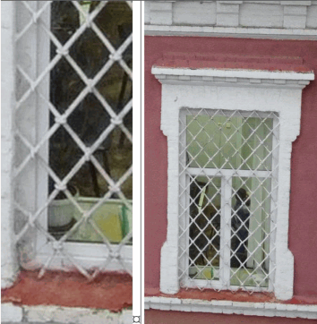
8. | Пространственно-планировочная структура интерьеров | пространственно-планировочная структура интерьеров, сформированная первоначальными капитальными стенами, столбами, лестничной клеткой и сводами Монье, а также поздними прямыми перекрытиями, выполненными аналогично первоначальным | поэтажные планы:  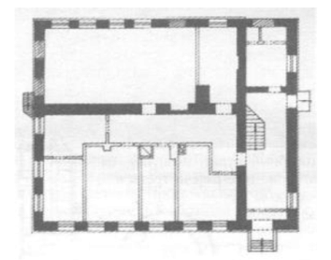  а) 1-й этаж здания (2000 г.)  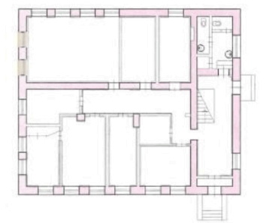  б) 1-й этаж здания (2012 г.)  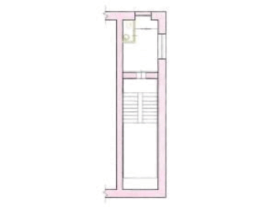  в) антресольный этаж - междуэтажная лестничная площадка (2012 г.)  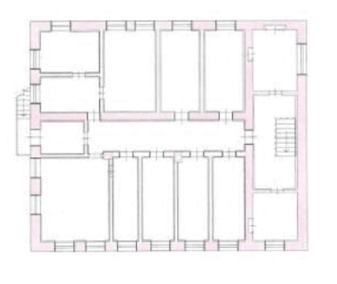  г) 2-й этаж здания (2012 г.)
9. | Конструктивные элементы, формирующие несущий каркас здания, их расположение, конструкция и материалы | подлинные капитальные стены и столбы, своды Монье;  поздние деревянные перекрытия, выполненные аналогично первоначальным | 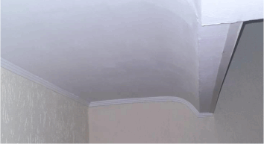  своды Монье, вид с междуэтажной площадки
10. | Лестница, крыльца (на дату сохранившихся элементов) | внутренняя лестница, ее пространственное и конструктивное решение, первоначальный материал, архитектурно-художественное оформление и техника исполнения;  открытое крыльцо главного входа в здание | 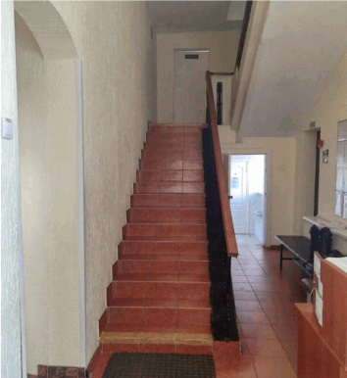  лестничный холл и открытая лестница  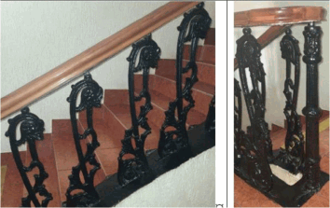  ограждение лестницы из чугунного литого балясника: слева - рядовые балясины, справа - круглая опора
11. | Исторически ценное функциональное назначение | учебное заведение (школа)

